**Laboratorio 7: Medición del campo magnético de una bobina solenoide**

Jaime Darley Angulo Tenorio

*10 de Febrero del 2025*

**Resumen**

En este laboratorio se llevaron a cabo algunas prácticas vinculadas con la descripción del campo magnético producido por una bobina, que es incierto. Sin embargo, mediante la adquisición de otros datos como la corriente (i) y la longitud (L), se podrá calcular vectorialmente la aplicación de la teoría electromagnética (dirección y magnitud). En cambio, se calculará la intensidad de un campo magnético, producido por un solenoide, aplicado a un conductor que transporta una corriente. Para llevar a cabo las actividades previamente sugeridas, se propuso un modelo experimental apropiado, que facilitara la recolección de los datos que generarán un análisis. Finalmente, se muestran las conclusiones correspondientes a los análisis propuestos.

1. **Introducción**

Este informe expone de manera exhaustiva los elementos vinculados a los fenómenos electrostáticos que se han observado en la práctica. Estos elementos se muestran de manera ordenada (estructurada), con el objetivo de facilitar al lector la comprensión del contenido del informe y fortalecer su conocimiento de manera apropiada. El informe incluye un resumen correspondiente de la práctica, la metodología y los procedimientos implementados, con el objetivo de recolectar pruebas que permitan realizar un análisis teórico y, finalmente, las conclusiones y posibles explicaciones a estos fenómenos electrostáticos.

1. **Objetivos**

**1.** Determinar el campo magnético en el centro de una bobina solenoide en función de la corriente que circula por ella.

**2**. Medir la fuerza que un campo magnético, generado por un solenoide, ejerce sobre un alambre conductor que transporta una corriente eléctrica.

1. **Marco Teórico**

La fuerza magnética se refiere a la parte cuantificable de la fuerza electromagnética total, también conocida como fuerza de Lorentz, en una disposición de cargas en movimiento.

El magnetismo es la característica natural en la que los objetos aplican fuerzas de atracción o repulsión a otros materiales. Las fuerzas magnéticas se originan cuando las partículas con carga se mueven. Un solenoide es un dispositivo que produce un campo magnético.

El **solenoide** más común se compone de una bobina de hilo conductor aislado, enrollado en forma helicoidal, con una longitud L (Figura 1). Con esta disposición, se puede generar un campo magnético bastante homogéneo en el espacio circundado por las vueltas del alambre, también conocido como interior del solenoide, cuando este transporta una corriente. En ese escenario ideal, el campo magnético sería homogéneo dentro de él.

Cuando el espacio entre las vueltas es escaso, cada una puede ser considerada como una espiral circular, y el campo magnético neto es la suma vectorial de los campos que se derivan de todas las vueltas [1].

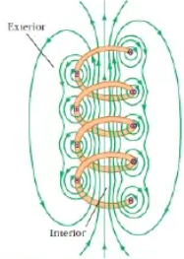

**Figura 1: Solenoide.**

Si las vueltas se encuentran muy próximas y el solenoide tiene una longitud limitada, las líneas de campo magnético se presentan tal como se ilustra en la Figura 2. Esta disposición de líneas de campo se asemeja a la circunferencia de un imán de barra (Figura 3).

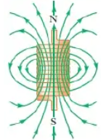

**Figura 2**. Líneas de campo magnético para un solenoide con vueltas muy apretadas de longitud finita, que lleva una corriente estable.

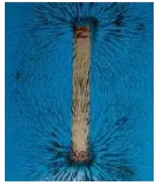

**Figura 3.** Patrón del campo magnético de un imán de barra.

Por lo tanto, un extremo del solenoide actúa como el polo norte del imán, mientras que el extremo contrario actúa como el polo sur. Conforme aumenta la longitud del solenoide, el campo interior se torna más homogéneo, mientras que el campo exterior se torna más frágil [1]. Se consigue un solenoide óptimo cuando las vueltas se encuentran extremadamente apretadas y la longitud supera los radios de las mismas. En resumen, se produce un campo magnético dentro de la bobina que se torna más uniforme a medida que la bobina se alarga [2].



En la ecuación (1) mencionada anteriormente, para el campo magnético B, η densidad de las vueltas del solenoide, a menudo denominadas "giros de densidad". La expresión representa una idealización de un solenoide de longitud indefinida, pero ofrece una aproximación adecuada al campo de un solenoide de longitud.

1. **Meteorología**

Para demostrar los fenómenos electromagnéticos, especialmente el campo magnético en las bobinas generado por la corriente inducida, realizamos un experimento bajo condiciones adecuadas para alcanzar este objetivo.

El montaje experimental, mostrado en la Fig. 4, utiliza una balanza para medir la fuerza sobre un tramo corto de alambre que conduce corriente en un campo magnético. El brazo de la balanza se coloca dentro de una bobina de tal manera que el extremo "L" de la espira metálica en forma de "U" (conectada a los soportes "a" y "b") sea perpendicular al campo magnético dentro de la bobina. En este caso, los lados de la "U" son paralelos al campo, por lo que solo hay una fuerza sobre "L". Para medir la fuerza sobre "L", equilibramos la balanza colocando un peso conocido en el otro extremo de la balanza a la misma distancia del soporte. Esto se logra colocando trozos de hilo de densidad lineal conocida.

El circuito de la izquierda se usa para alimentar la bobina y es totalmente independiente del circuito de la derecha, que se usa para alimentar la espira. Ambos circuitos tienen un amperímetro y un reóstato conectados en serie con la bobina y la espira, respectivamente. El reóstato es una resistencia variable utilizada para limitar la corriente que fluye por el circuito. Debe ser lo suficientemente potente para soportar corrientes de hasta 5 amperios. Asegúrate de que el amperímetro esté configurado para medir corrientes altas. También es importante que las puntas de la espira (a y b), sus soportes y todos los terminales estén limpios y pulidos para asegurar un buen contacto eléctrico.

Antes de conectar las fuentes de voltaje, coloca el brazo de la balanza en sus soportes y nivelado, usando pequeños trozos de hilo como contrapeso si es necesario. Luego, conecta la bobina a la fuente de voltaje y ajusta el circuito (voltaje de la fuente y/o valor del reóstato) para que circule una corriente de 4 amperios, creando así un campo magnético en la bobina. Mide este campo magnético haciendo pasar una corriente de 1 amperio por la espira en la dirección adecuada y encuentra la fuerza necesaria para volver a equilibrar la balanza. Puedes equilibrar la balanza aproximadamente con trozos de hilo y luego ajustar la corriente con precisión. Si la corriente en la espira fluctúa mucho cuando la balanza oscila, los contactos pueden estar sucios o ásperos.

Repite el procedimiento anterior para diferentes valores de corriente en la espira (por ejemplo, 1.5 A, 2.0 A, 2.5 A). Los datos obtenidos permiten crear una gráfica de la fuerza en función de la corriente de la espira. ¿Qué tipo de gráfico obtienes? ¿Qué significa la pendiente? Las respuestas a estas preguntas permitirán realizar un análisis.

Repite el procedimiento anterior para medir el campo de la bobina con diferentes corrientes (por ejemplo, 1.0 A, 2.0 A, 3.0 A, 3.5 A), sin exceder los 4.0 A. Crea una gráfica de la fuerza en función de la corriente, usando la corriente de la bobina como parámetro. Analiza estas gráficas y realiza los cálculos pertinentes.

Finalmente, construye gráficos del campo magnético de la bobina en función de la corriente que circula por ella. Analiza estas gráficas. Mide la longitud de la bobina y, teniendo en cuenta que la bobina tiene aproximadamente 80 espiras, calcula el valor del campo magnético producido por la bobina usando la fórmula B=μ0⋅I, donde nn es la densidad de espiras e II es la corriente de la bobina. Compara y discute estos resultados con los obtenidos experimentalmente.

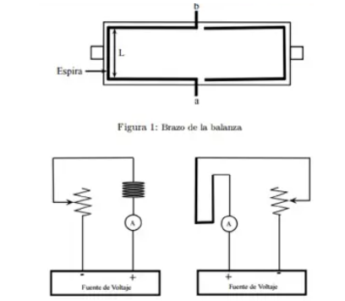

**Figura 4.** Esquema eléctrico Montaje experimental.

1. **Análisis de resultados**

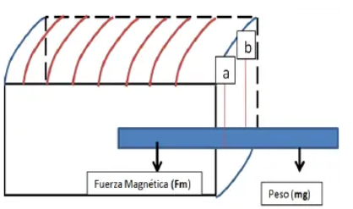

**Figura 5**. Fuerzas en el modelo experimental.

**Longitud (L) Espira:** 0.028 metros

**Longitud (L) Bobina:** 0.14 metros

Como hemos conseguido la fuerza o peso (mg) requerida para balancear el sistema, podemos determinar la magnitud de la fuerza magnética (Fm) que deflecta hacia abajo el extremo de la balanza que está dentro del solenoide. La masa del hilo (m) determina el peso, que se calcula multiplicando la balanza por la gravedad, tal como se ilustra a continuación:

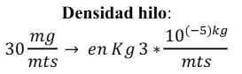

Así pues, al calcular una masa en (kg) para cada longitud de hilo que equilibraba el sistema, al contrarrestar la (Fm) producida por la corriente, se lograron los siguientes datos:

**Tabla 1**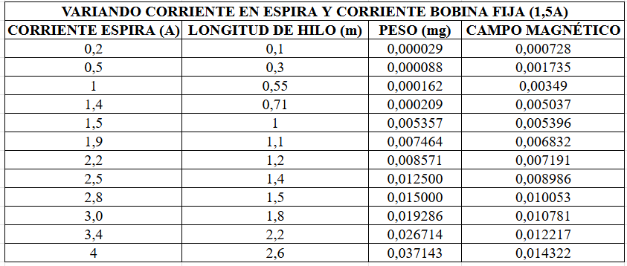

Se realizó la gráfica de peso en función de la corriente de la espira, y se obtuvo el siguiente comportamiento**:(**ver gráfica(1) de la Tabla 1 en el papel milimetrado**)**

La ecuación representativa de éste comportamiento está dada por:



A partir de la pendiente de la gráfica se establece el valor de BLespira como se muestra a continuación:



Reemplazando el valor de BLespira en la ecuación:



Posteriormente, se dejó la corriente de alimentación de la espira fija (1A), y se varió la corriente que entra al solenoide. Análogamente, se realizó el mismo proceso con el hilo para equilibrar el sistema obteniendo los siguientes datos: **Tabla 2**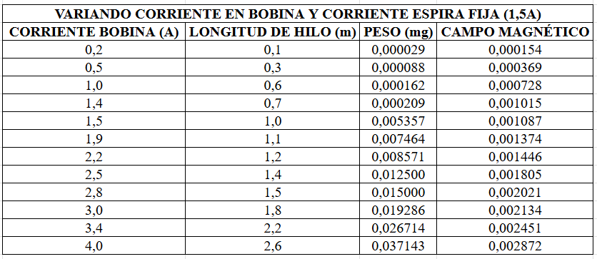

(ver gráfica(2) de la Tabla 2 en el papel milimetrado)

El campo magnético fue calculado a partir de la ecuación para cada uno de los valores de corriente:



A partir de la pendiente de la gráfica se establece el valor de B*Lbobina como se muestra a continuación:



Reemplazando el valor de L bobina en la ecuación:



Aparte de esto, se realizaron gráficas del campo obtenido en función de la corriente para observar cuál era su comportamiento, obteniendo lo siguiente:(ver gráfica(3) en el papel milimetrado)

Con el propósito de comparar el campo obtenido experimentalmente con uno calculado teóricamente,se calcula la densidad de espiras del sistema, de la siguiente forma:

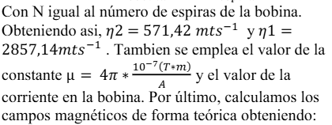

| **Corriente (A)** | **B para n2 = 571.42 m^-1 (T)** | **B para n1 = 2857.14 m^-1 (T)** |
| --- | --- | --- |
| 0,2 | 0,000144 | 0,000718 |
| 0,5 | 0,000359 | 0,001795 |
| 1,0 | 0,000718 | 0,00359 |
| 1,4 | 0,001005 | 0,005027 |
| 1,5 | 0,001077 | 0,005386 |
| 1,9 | 0,001364 | 0,006822 |
| 2,0 | 0,001436 | 0,007181 |
| 2,5 | 0,001795 | 0,008976 |
| 2,8 | 0,002011 | 0,010053 |
| 3,0 | 0,002154 | 0,010771 |
| 3,4 | 0,002441 | 0,012207 |
| 4,0 | 0,002872 | 0,014362 |



Comparando los campos magnéticos teóricos con los obtenidos experimentalmente a partir de las tablas proporcionadas, se observó que, para el campo teórico asociado a 𝑛2, el error relativo porcentual máximo fue de aproximadamente 8%, lo que indica una buena correlación entre los datos experimentales y teóricos en esta configuración. En el caso del campo teórico asociado a 𝑛1, el error relativo porcentual máximo alcanzó valores de hasta 25%, reflejando una mayor discrepancia entre los datos experimentales y este modelo teórico. Este mayor error podría deberse a la alta sensibilidad de los equipos utilizados, como la balanza, lo que amplifica pequeñas variaciones o incertidumbres, así como a posibles imprecisiones en los cálculos relacionados con la fuerza de equilibrio real del sistema. Esto destaca la importancia de considerar las limitaciones experimentales y ajustar los parámetros del diseño teórico para obtener mediciones más precisas y coherentes.

1. **Conclusiones**

**Relación lineal:** Tanto en 𝑛1 como en 𝑛2

​se observa una tendencia lineal creciente entre la corriente y el campo magnético, lo que confirma la relación proporcional directa esperada entre estas variables en un sistema de bobinas.

**Diferencias en magnitud:** Los valores de los campos magnéticos para 𝑛1 son significativamente mayores que los de 𝑛2 lo que refleja el impacto directo del número de espiras en la generación del campo magnético.

**Precisión experimental:** A pesar de las tendencias lineales observadas, puede haber discrepancias atribuibles a factores como la sensibilidad de los instrumentos o posibles errores sistemáticos en la medición del peso o la longitud del hilo.

**Importancia del control experimental:** Los resultados sugieren la necesidad de un control cuidadoso de las condiciones experimentales, como asegurar un sistema de equilibrio preciso, para minimizar errores en la medición de las fuerzas magnéticas.

